Бесполое размножение у одноклеточных и многоклеточных
Безусловно, в данном случае оно представляет собой основную форму самовоспроизведения. Косвенным свидетельством этому служит тот факт, что современные прокариотные организмы (бактерии) размножаются исключительно бесполым путем — делением материнской клетки-организма надвое. Такой способ свойствен и многим одноклеточным эукариотным организмам — водорослям, грибам, простейшим. Причем для некоторых из них (например, у амеб) он единственный. Разделению тела материнской клетки предшествует митотическое деление ядра — образуются два дочерних ядра, идентичные как друг другу, так и материнскому. Вслед за этим происходит разделение цитоплазмы и образование двух дочерних клеток.
У некоторых одноклеточных (например, у жгутиконосцев) встречается размножение путем почкования. В этом случае параллельно с митотическим делением ядра в материнской клетке формируется небольшое выпячивание цитоплазмы, куда перемещается одно из дочерних ядер. Затем этот фрагмент отпочковывается и образуется мелкая дочерняя особь. Некоторое время она растет и развивается, достигая затем размеров материнского организма.
Особую форму бесполого размножения одноклеточных организмов представляет шизогония - множественное деление (например, у грибов, простейших): в клетке материнского организма увеличивается объем цитоплазмы, а ядро многократно митотически делится. В определенный момент материнская клетка разделяется, одновременно порождая множество дочерних особей, число которых соответствует числу образовавшихся ядер.
Еще одним способом бесполого размножения у ряда одноклеточных (бактерии, грибы, паразитические простейшие) является спорообразование. В результате формируются споры — особые клетки, окруженные плотной оболочкой и устойчивые к неблагоприятным внешним условиям. На стадии их появления одноклеточный организм неактивен — не питается, не движется и т. д. При попадании же споры в благоприятные условия оболочка ее разрушается и высвободившийся организм начинает вести себя активно.
Образование спор нередко сочетается с бесполым размножением одноклеточного организма либо путем множественного деления, либо надвое. Это особенно выгодно для паразитических одноклеточных, распространение которых, т. е. заражение новых хозяев, часто связано с выходом во внешнюю среду.
Бесполое размножение у многоклеточных организмов.
Многим многоклеточным организмам свойственны такие формы бесполого размножения, как вегетативное размножение и спорообразование. При вегетативном размножении дочерний организм формируется за счет части тела, вегетативного органа или группы соматических клеток материнского организма. Особенно широко такое размножение встречается у растений и грибов, а также у разных групп беспозвоночных животных. У высших растений вегетативное размножение осуществляется с помощью различных вегетативных органов: корневищ (ландыш, пырей, ирис), ползучих побегов (земляника, клюква), клубней (картофель), луковиц (лук, чеснок, тюльпан), корневых отпрысков (малина, осот, иван-чай), листьев (бегония, бриофиллюм) (рис. 1). У низших растений, грибов и беспозвоночных животных вегетативное размножение происходит путем деления или фрагментации тела материнского организма (таллома у многоклеточных водорослей, тела губок, кишечнополостных, червей, иглокожих).
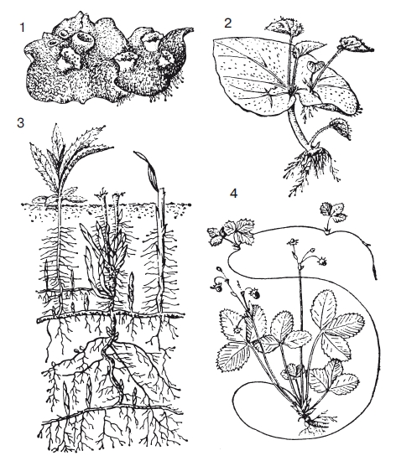
Рис. 1. Вегетативное размножение: 1 — выводковыми почками (на слоевище мха маршанции); 2 — придаточными почками (лист брионии); 3 — придаточными почками (на корневой системе осота полевого); 4 — ползучими стеблями (земляника)
Особая форма вегетативного размножения — почкование, встречающееся у некоторых беспозвоночных животных. Сформировавшаяся дочерняя особь отделяется от материнской и переходит к самостоятельному существованию (например, у гидры; рис. 2). Если же образующиеся почкованием особи не отделяются от материнской, сохраняя тесную связь в течение всей жизни, происходит формирование колонии организмов (как, например, у губок, кораллов, асцидий).
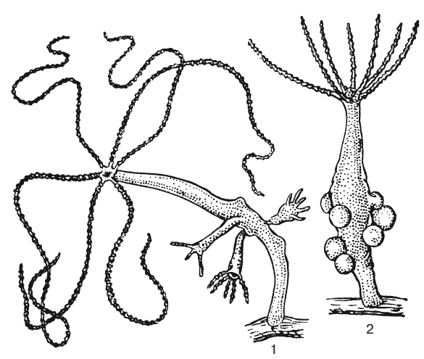
Рис. 2. Гидры: 1 — почкующаяся; 2 — с яйцами
Кроме вегетативного размножения очень многим видам грибов и растений присуще спорообразование. Оно предполагает, что в специальных органах многоклеточного организма (спорангиях) образуются одноклеточные споры, при прорастании одной из которых развивается целый организм (например, дочерний мицелий у грибов). Споры многих грибов и растений покрыты плотной оболочкой, устойчивы к внешним воздействиям, неподвижны и рассеиваются пассивно. Снабженные жгутиками зооспоры водорослей активно плавают в водной среде.
Своеобразной формой бесполого размножения является полиэмбриония (развитие из зиготы нескольких зародышей), находящаяся в непосредственной связи с половым размножением. Несколько зародышей развиваются во время дробления зиготы за счет разделения эмбрионального клеточного материала (массы бластомеров) на несколько частей. В результате развития этих зародышей у животных рождаются однояйцовые близнецы с одинаковыми генотипами. У многих растений (например, у кувшинок, тюльпанов) и животных (к примеру, у наездников, броненосцев) явление полиэмбрионии закономерно. Однако она может встречаться и у тех видов, которым в принципе не свойственна, например у человека (двойни рождаются один раз на тысячу одноплодных родов).
Биологическая роль бесполого размножения
Поддержание наибольшей приспособленности в мало изменяющихся условиях окружающей среды. Оно усиливает значение стабилизирующего естественного отбора; обеспечивает быстрые темпы размножения; используется в практической селекции. Бесполое размножение встречается как у одно-, так и у многоклеточных организмов. У одноклеточных эукариот бесполое размножение представляет собой митотическое деление, у прокариот — деление нуклеоида, у многоклеточных форм — вегетативное размножение.

Источник: Краснодембский Е. Г. "Общая биология: Пособие для старшеклассников и поступающих в вузы"
Н. С. Курбатова, Е. А. Козлова "Конспект лекций по общей биологии"

